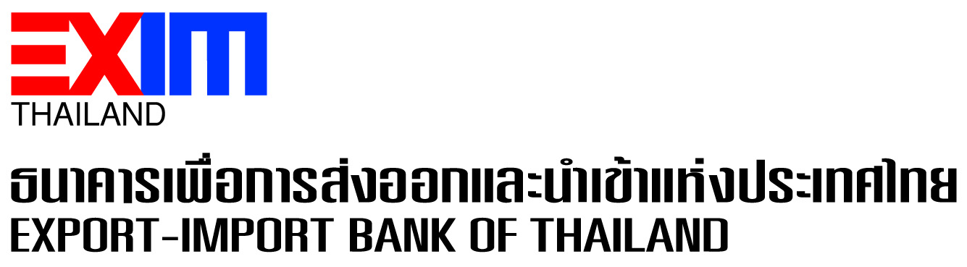
EXIM BANK ชี้แจงข้อเท็จจริงโครงการเงินกู้แก่ CHOW

นายพิศิษฐ์ เสรีวิวัฒนา กรรมการผู้จัดการ ธนาคารเพื่อการส่งออกและนำเข้าแห่งประเทศไทย (EXIM BANK) เปิดเผยต่อกรณีที่มีรายงานข่าวว่า EXIM BANK ให้บริษัท เชาว์ สตีล อินดัสทรี้ จำกัด (CHOW) นำเงินกู้ไปใช้ชำระคืนตั๋ว B/E ได้ ว่า โครงการเงินกู้ของ EXIM BANK ให้แก่ CHOW มีวัตถุประสงค์เพื่อให้บริษัทนำไปใช้ก่อสร้างโครงการโรงไฟฟ้าพลังงานแสงอาทิตย์ในญี่ปุ่น เป็นไปตามนโยบายของธนาคารในการสนับสนุนการลงทุนของไทยในต่างประเทศ รวมทั้งการพัฒนาพลังงานทดแทน โดยบริษัทต้องมีเอกสาร Invoice และ/หรือใบเสร็จที่เรียกเก็บโดยผู้รับเหมาของโครงการ ประกอบการเบิกกู้ตามความคืบหน้าของโครงการ เพื่อใช้ตรวจสอบว่า บริษัทได้มีการเบิกเงินกู้เพื่อนำไปชำระค่าก่อสร้างของโครงการจริง

กรรมการผู้จัดการ EXIM BANK กล่าวว่า ปัจจุบัน โครงการลงทุนของ CHOW ยังเป็นไปตามแผนธุรกิจและปฏิบัติตามเงื่อนไขเงินกู้ได้ครบถ้วน ซึ่ง EXIM BANK ติดตามความคืบหน้าของโครงการอย่างใกล้ชิด หากมีการผิดเงื่อนไข ธนาคารจะพิจารณาดำเนินการตามเหมาะสมต่อไป ซึ่งเป็นหลักปฏิบัติของสถาบันการเงินอยู่แล้ว มิได้เกี่ยวข้องกับการสั่งการโดยธนาคารแห่งประเทศไทย (ธปท.) ดังนั้น รายงานข่าวที่ว่า ธนาคารแห่งประเทศไทย (ธปท.) ได้กำชับว่า หาก CHOW ผิดนัดชำระหนี้ตั๋ว B/E ให้ EXIM BANK หยุดปล่อยกู้ทันทีนั้น จึงไม่เป็นความจริง

ทั้งนี้ ที่ผ่านมา EXIM BANK ได้สนับสนุนเงินกู้ให้แก่บริษัท เชาว์ เอ็นเนอร์ยี่ จำกัด (มหาชน) ซึ่งเป็นบริษัทย่อยภายใต้กลุ่มบริษัท เชาว์ สตีล จำนวนรวม 9,880 ล้านเยน หรือประมาณ 3,360 ล้านบาท

2 กุมภาพันธ์ 2560
ส่วนประชาสัมพันธ์ สำนักบริหาร

สอบถามรายละเอียดเพิ่มเติมได้ที่ส่วนประชาสัมพันธ์ สำนักบริหาร EXIM BANK สำนักงานใหญ่
โทร. 0 2271 3700, 0 2278 0047, 0 2617 2111 ต่อ 1141-6

